オリオン通りの賑わい創出（ラッキープラザ３F,４Fの利活用）
に係るサウンディング型市場調査 実施要項

- サウンディングの目的
宇都宮まちづくり推進機構は「中心市街地活性化基本計画」の実現に向け、長年に渡り中心市街地の活性化事業を進めてまいりましたが、その中でもオリオン通りの賑わい創出は中心市街地の賑わいづくりを進めていくうえで大変重要な活動であると考えております。
また、これまでオープンカフェ事業を始めオリオン通りの賑わい創出につながる事業などを進めてきたことにより、一定の賑わいが戻りつつあると感じておりますが、いまだ昼間の賑わい創出については苦慮しているところであります。
ラッキープラザはオリオン通りに面しており、昼間において様々な方への誘客事業が進むことでオリオン通りの賑わい創出につながるものと考えております。
この地域は都市機能が集積する重要な地域であることから、社会情勢の変化も見据えた建物利用を検討していく必要があります。
今回、対象施設の利活用方針を検討するにあたり、民間活力の導入による文化交流施設等としての利活用の可能性や手法、課題などを把握するため、民間事業者から幅広く意見・提案等を募るサウンディング調査を実施します。

- 施設の概要
  - ラッキープラザ（全体）
・所有者 株式会社ラッキー商会 代表取締役 鈴木 昌三
・住 所 栃木県宇都宮市曲師町３－１０（〒３２０－０８０３）
・建築確認 昭和５５年４月７日（１９８０年４月７日）
・構 造 鉄骨鉄筋コンクリート造（旧耐震基準）
・施工時期 昭和５６年３月５日（１９８１年３月５日）
・用途地域 商業地域
・複合ビル 地上６階地下１階建：３０．１６ｍ
・防火地域 防火地域
・主要構造物の種別 耐火建築物
・容積率 ６００％
・建蔽率 ８０％（耐火建築物の場合は１００％）
・敷地面積 ８２６．４２㎡
・建築面積 ７４３．４９㎡
・建蔽率 ８９．９７％
・昇降機 １台（定員１３名）
・設 備 給排水設備、空調換気設備、電気設備、避雷針、
非常用照明設備、消火設備、自動火災警報設備、
ガス設備（プロパン）
・ラッキープラザビル各階状況
１F：屋台横丁（飲食店）、トランス（衣料品）
券売場
２F：チキンキッチン（飲食店）
アルバトロス（社交飲食店：キャバクラ）
３F：今回対象
４F：今回対象
５F：店舗名不明（社交飲食店）
６F：シエルアンジェス
（社交飲食店：アイドル育成型コンカフェ）

  - ラッキープラザ（３Ｆ，４Ｆ）
・図面等 位置図・平面図・ラッキープラザビルの写真
・許可用途 ３Ｆ、４Ｆ 映画館（複合用途）
・面 積 ３Ｆ：テナント面積（５３３㎡）（１６１坪）
座席数（３９０席）
４Ｆ：テナント面積（１９８㎡）（５９坪）
・設備状況 電気、水道、エレベーター（使用可）
券売場（１Ｆ）
・施設改修 用途の変更や増築時には新たな建築確認申請が必要
・貸出条件：家賃は３年間無料（但し、光熱費等は利用者負担）
４年目以降の家賃は時世の適正価格
契約期間は１期３年とし、その後３年ないし２年更新で
原契約日から最長２０年の賃貸契約継続とします。
利活用に必要な施設や設備の改修は利用者負担
昼間の賑わい創出に繋がる文化交流施設等としての利用

- サウンディングの内容

３.１. 対象施設利活用に関する考え方
対象施設の利活用にあたっては、オリオン通りの昼間の賑わい創出等に資する施設利用を考えております。
・用途
オリオン通りの昼間の賑わい創出等につながる幅広い提案を受け付けます。
現状は映画館として使用していた施設です。

・利活用の範囲
３F.４Fの２フロアーの活用を原則とします。

３.２. サウンディングの対象者
対象施設の利活用に関心のある民間事業者単独での参加、複数の共同参加どちらも可とします。
ただし、栃木県暴力団排除条例（平成２２年栃木県条例３０号）第2条第1号又は同条第4号の規定に該当する者は、サウンディングの参加者として認めません。

３.３. サウンディングの項目
サウンディングでは、以下に示す事項について、可能な範囲でご提案をお願いします。一部の項目のみの提案も可とします。サウンディング（対話）の際にはご提案頂いた内容以外の項目についても、提案者の意見を伺うこともあります。
なお、提案にあたっては「５.留意事項」をご確認ください。

- 事業コンセプト
コンセプトや想定される主な利用者等
- 施設の導入内容
・施設の機能や内容
・施設の導入に当たっての条件や課題等
- 施設の利活用内容（施設計画イメージ、ゾーニング 等）
・施設計画のイメージ
・ゾーニング 等
- 事業スキーム
・事業手法、事業期間、スキーム図等
- 事業実施にあたりその他確認したい事項

- サウンディングの実施スケジュール、手続き等

４.１. スケジュール
サウンディングの実施スケジュールは表１のとおりです。
表1
内 容 | 日 程
サウンディング実施要項の公表 | 令和５(2023)年 １１月 ７日(火)
現地見学会の参加申込期限 | 令和５(2023)年 １１月２０日(月)
現地見学会の開催 | 令和５(2023)年 １１月２８日(火)
サウンディングの参加申込期限 | 令和５(2023)年 １２月 ４日(月)
サウンディングシートの提出期限 | 令和５(2023)年 １２月１１日(月)
サウンディング（対話）の実施 | 令和５(2023)年 １２月２１日(木)
※ 調査結果の公表は、まとまり次第速やかに行います。また、施設利用希望者がいる場合は、調査結果への対応が整理でき次第募集を開始致します。

４.２. 現地見学会の開催【事前申込制】
サウンディングの趣旨や内容等をご理解いただけるよう、対象地の概 況を確認いただくため現地見学会を以下のとおり開催します。
参加を希望される方は、別紙１「現地見学会参加申込書」に必要事項を記入の上、令和５年１１月２０日（月）１７時までに「６．問い合わせ先・提出先」へ電子メールにてご提出ください。

- 日時
令和５年１１月２８日（火）１０時～１５時の間
（見学時間は申し込み後、個別に調整）
- 会場
ラッキープラザ３F,４F
（開催時間の１０分前までにラッキープラザ前に集合）
- 留意事項
・現地見学会への参加は、サウンディングへの参加条件ではありません。
・現地見学会に出席する人数は、１事業者等につき３名以内としてください。
・別紙１「現地見学会参加申し込み」にて事前にご回答ください。

４.３. サウンディング（対話）の参加申込【事前申込制】
サウンディングの参加を希望する場合は、別紙２「エントリーシート」 に必要事項を記入の上、令和５年１２月４日（月）１７時までに「６．問い合わせ先・提出先」へ電子メールにて提出下さい。
後日、サウンディングへの参加申し込みを頂いた事業者等の担当者宛に、実施日時及び場所を電子メールにてご連絡します。
なお、事前説明会への参加は、サウンディングへの参加条件ではありません。説明会に参加されない場合でも申込み可能です。

４.４. サウンディングシートの提出【事前提出】
サウンディングへの参加を希望する場合は「３．３．サウンディングの項目」を踏まえ別紙３「サウンディングシート」に可能な範囲で記入の上、
令和５年１２月１１日（月）１７時までに「６、問い合わせ先・提出先」へ電子メールにて提出下さい。

４.５.サウンディング（対話）の実施
⑴ 日時：令和５年１２月２１日（木）
※１０時～１６時の間（時間は申し込み後、個別に調整）
- 会場：イエローフィッシュ
- 実施概要
・参加申し込みのあった１事業者等あたり１時間を目安に行います。
・対話は、事業者等のアイデア及びノウハウ保護のため個別に行います。
・イエローフィッシュにて事前に提出いただく「サウンディングシート」等に基づき、説明をいただいた後、当該内容について質問を行います。
・対話に出席する人数は、１事業者等につき３名以内として下さい。
・原則、対面での実施を予定しています。
・提案に当たっては「５.留意事項」をご確認ください。

４.６.調査結果の公表
サウンディングの実施結果の概要について、宇都宮まちづくり推進機 構のHPでまとまり次第速やかに公表を致します。
ただし、参加事業者等の名称は公表しません。

５．留意事項
・提案の内容については、今後の検討に反映されるとは限りません。
・提出されたサウンディングシート等の返却はしません。
・本サウンディングに要する費用（サウンディングシート作成、現地見学会、対話等の交通費等）は、参加事業者負担とします。
・今後、対象施設の利活用に係る事業公募等が実施される場合、サウンディングへの参加実績が優位性をもつものではありません。

６，問い合わせ先・提出先
問い合わせや各資料の提出は、以下宛にお願いします。
宇都宮まちづくり推進機構（高橋、清嶋）
電話：０２８－６３２－８２１５、e-mail：u_kikoh@ucatv.ne.jp

位 置 図
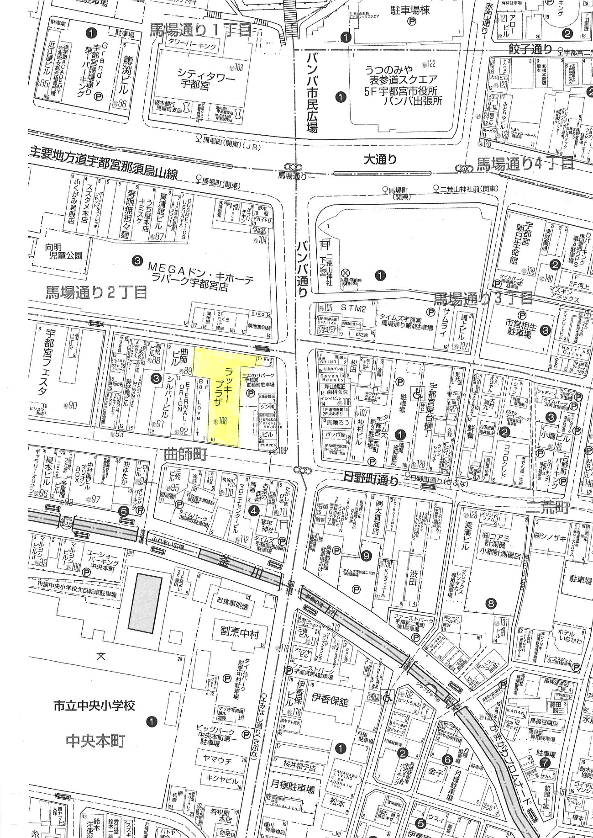
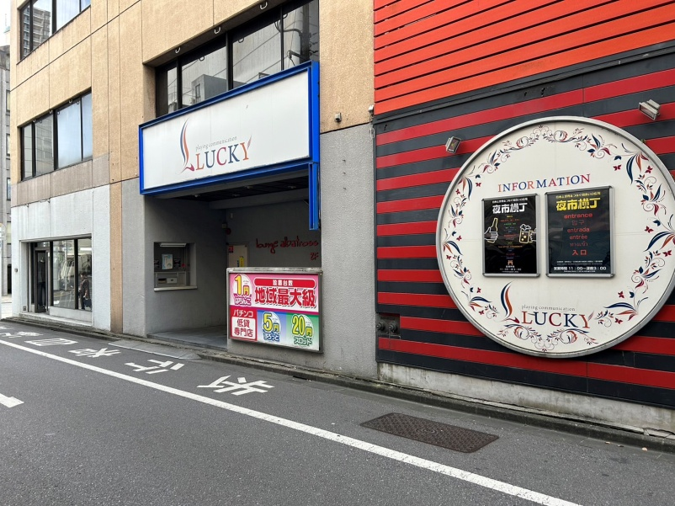
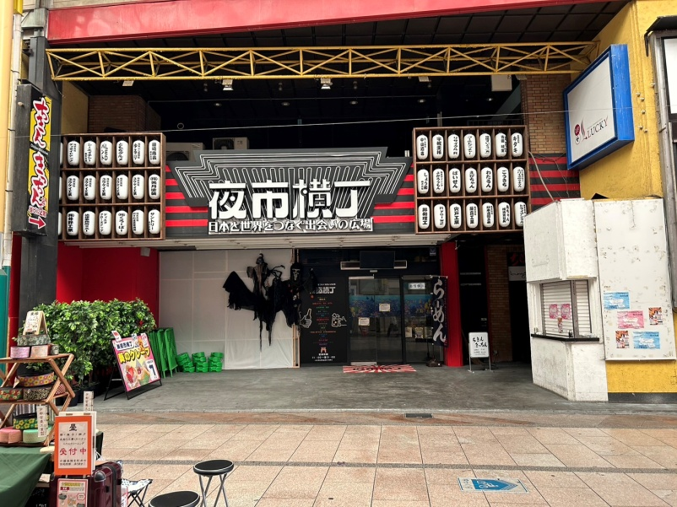
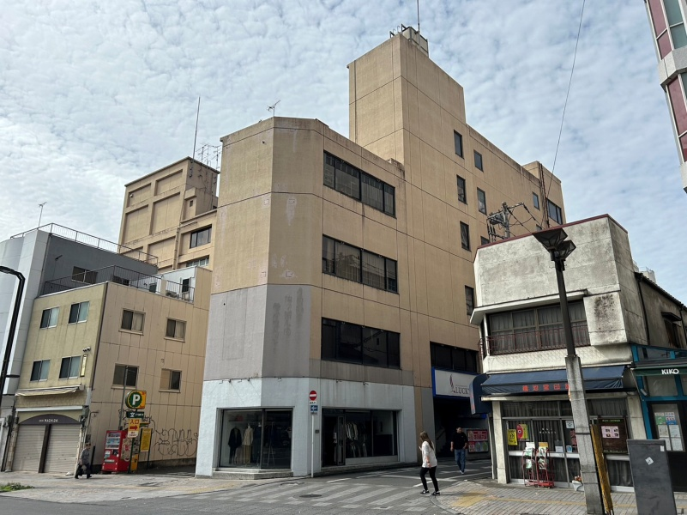
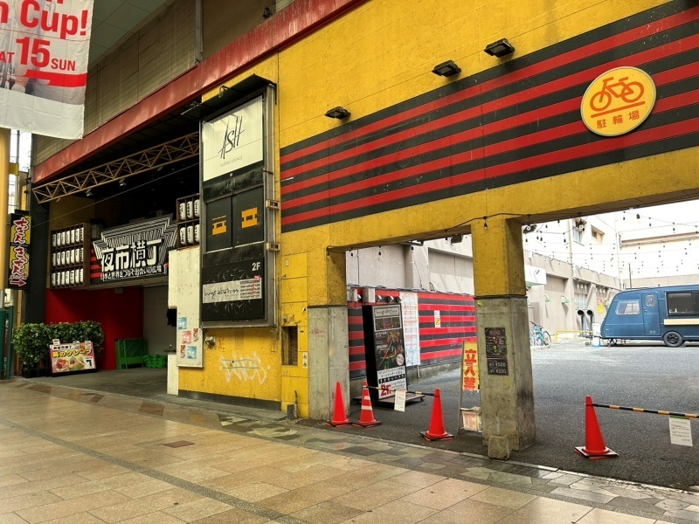
ラッキープラザ写真(外観)

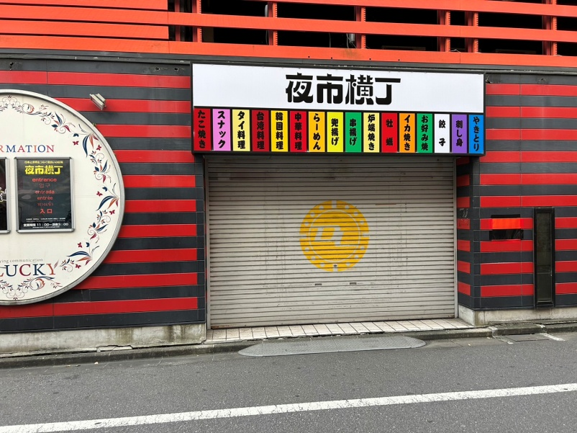

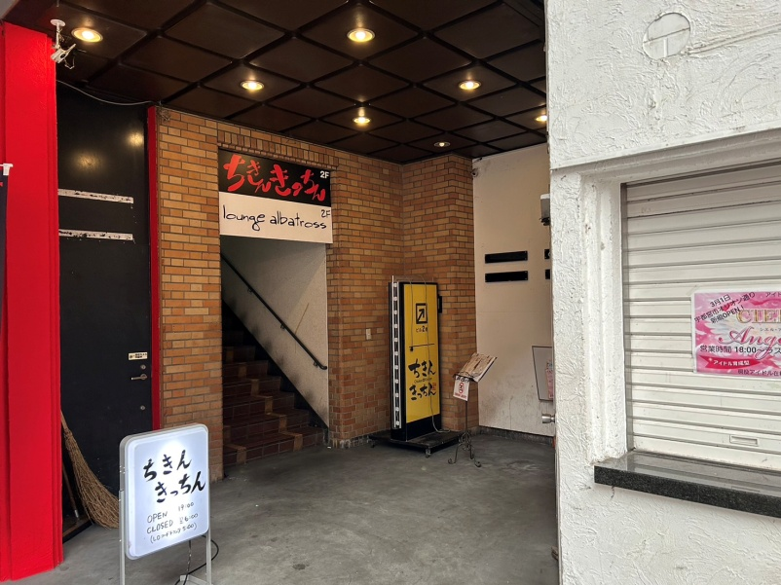

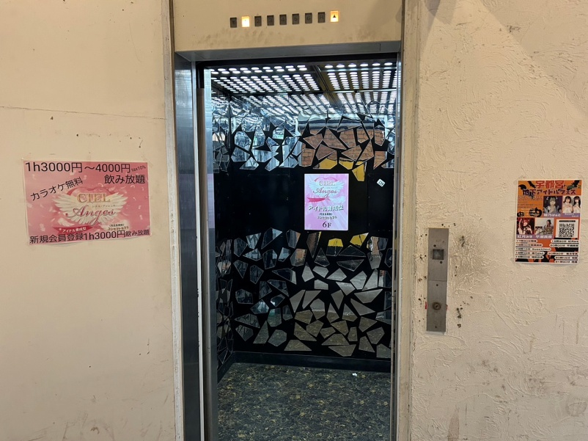
テナント構成
1階 | トランス(洋服店)、券売場
 | 夜市横丁(飲食店)
2階 | チキンキッチン(飲食店)
 | アルバトロス(キャバクラ)
3階 | 空き
4階 | 空き
5階 | 社交飲食店
6階 | シエル・アンジェス  （アイドル育成型コンカフェ)

